
トレイル・オリエンテーリング体験会
(埼玉県障害者交流センターのセンター祭)
センター祭のメニューとして、トレイルオリエンテーリングの体験会を行います。センター散策路を歩き頭の体操をしましょう。
トレイルオリエンテーリングはオリエンテーリングの1種目で、道をたどり地図に指定された場所でフラッグ群の中から課題にあうフラッグを選ぶ競技です。道の上だけを進み、時間ではなく正確さを競う競技のため、移動に障がいのある方も障がいの無い方と同じ条件で競技することができます。
センター祭は、埼玉県障害者交流センターの利用者（障害のある方・補助介助の方）や福祉関係者・ボランティアの方々の交流をはかるものです。今年はトレイル・オリエンテリングをはじめとする「参加する」行事、センターの各サークルによる「体験する」行事の他、コンサート・浦和レッズ選手によるイベントなどの「みる・きく」行事が行われます。
期日：平成23年11月20日（日）小雨決行・荒天中止
会場：埼玉県障害者交流センター（埼玉県さいたま市）
集合：交流センター 建物入口前と散策路（プロムナード）
（トレイル・オリエンテーリング の旗の下）
時間 ：09時30分～15時30分
参加費：無料 初めての方には指導員が一緒に説明します。
服装・持ち物：歩ける服装。持ち物は特にいりません。必要な方位磁石（コンパス）はお貸しします。
交通 ：JRさいたま新都心駅（東口）徒歩25分
無料送迎バス※（障害をお持ちの方優先。全員着席のため乗れない場合があります）
駐車場はありますが、障害のある方優先です。
参加資格 ：制限はありません。(センター祭の趣旨をご理解いただきお手伝いいただく場合があります)
主催・運営：主催：埼玉県障害者交流センター
運営：NPOトレイル・オリエンテーリング協会、センター、ボランティア他
問合せ先 ：トレイル・オリエンテーリング協会（田中博・中山勝） info＠trail-o.com、
本体験会の一部（トレイルオリエンテーリング協会担当分）は『スミセイコミュミティスポーツ推進助成プログラム（住友生命健康財団）』の助成事業です。
詳細な大会要綱など（トレイルオリエンテーリング情報）： http://www.trail-o.com/
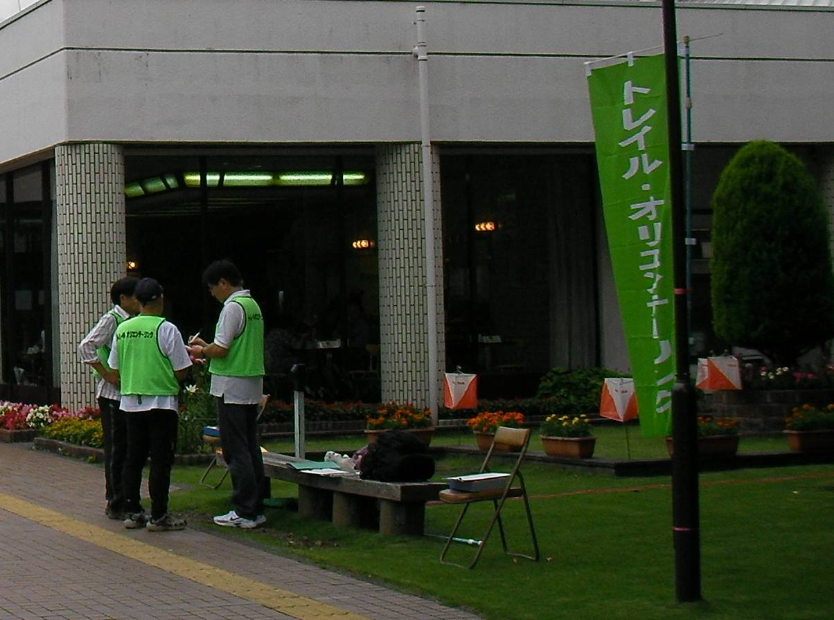
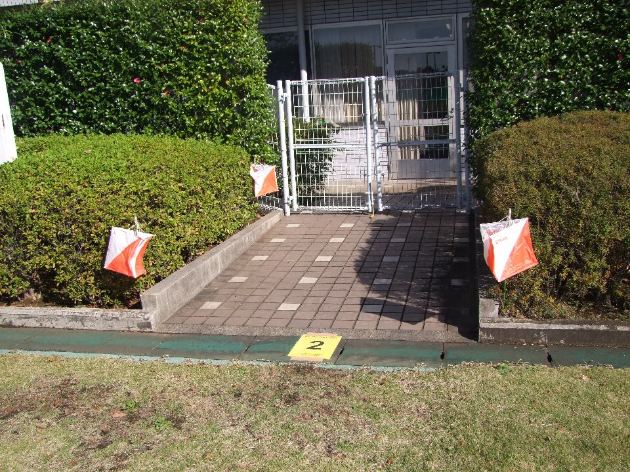

トレイルオリエンテーリングの様子 トレイルオリエンテーリングの課題例
※来場予定者への 詳細説明用（web掲載用です。 センター掲示板への掲示は不要です）

【交通】 補足説明
会場の「埼玉県障害者交流センター」は、浦和レッズ「大原サッカー場」の南に隣接しています。
経路説明
徒歩： JRさいたま新都心駅（東口から）徒歩25分 1.8km（センター交通案内マップ参照）
JR与野駅(東口)から 徒歩22分 1.9km
無料送迎バス：※（障害をお持ちの方優先。全員着席のため乗れない場合があります）
また、当日は混雑する可能性が高いです。
乗場：東口改札を出て右、2つめの 階段・エスカレーターを降り、左手3番乗場
(1時間2便程度、詳細はセンターweb参照 ＝特別の運行表となります)
自家用車： ※
駐車場はありますが、限りがあります。当日は特に混雑が予想されますのでできるだけご遠慮ください。
一般の方の駐車場は北側（裏側）の調整池内となります【正門側の駐車場は障害者専用です】
公共交通(バス)
「北袋」バス停から徒歩800m、「上木崎」バス停から徒歩900m
与野駅東口⇒国際興業バス(北浦和駅東口行)3分「浦和西高入口」下車徒歩12分。
北浦和駅東口⇒東武バス(大宮駅東口行)10分「上木崎」または「北袋住宅」下車徒歩10分。
大宮駅東口⇒東武バス(北浦和駅東口行)12分「北袋住宅」下車徒歩10分。
さいたま新都心駅東口⇒東武バス(北浦和駅東口行)4分「北袋住宅」または「上木崎」下車徒歩10分。
（参考）
埼玉県障害者交流センター ⇒ 交通案内 http://www.kouryu.net/
浦和レッズ公式サイト⇒試合・練習⇒さいたま市大原サッカー場
http://www.urawa-reds.co.jp/game/stadium/ohara.html （下のほうに交通案内あり）

